FILTRO DEL AGUA CASERO PARA LA CLASE DEL DÍA MIÉRCOLES 20 DE MARZO.
MATERIALES: 1. Botella plástica transparente de 1 litro con tapa, 2. Una bolsita de arena gruesa, 3. Una bolsita de arena fina, 4. Una bolsita de piedras pequeñas, una bolsita de piedras medianas y una bolsita de piedras grandecitas, 6. Una bolsita de algodón, 7.una bolsita de carbón mineral o activo, 8. Una servilleta lavable.
CADA GRUPO DEBE COMUNICARSE Y DISTRIBUIR EL MATERIAL ENTRE SUS INTEGRANTES Y ASISTIR A LA CLASE DEL DÍA MIÉRCOLES 20 DE MARZO CON EL MATERIAL REQUERIDO.
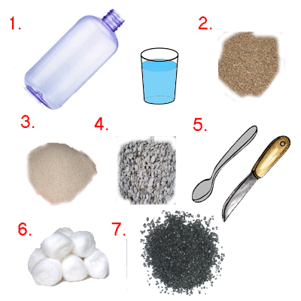
3°C
GRUPO 1: Francesca Duva, Isaac Ramos, Juan Urrego, Sebastián Urzola, Adrián Hernández.
GRUPO 2: Kalanit Puello, Santino Bendek, Mía Zapata, Adrián Henríquez, Mariana Hurtado.
GRUPO 3: Luciana Peña, Lucía Montoya, Marco Ebratt, José De la hoz, Víctor Silva, Víctor Villamil.
GRUPO 4: Alejandra Mendoza, Alfonso Toledo, Isabella Tascón, María Cahuana, Samir Kassih.
GRUPO 5: Samantha Held, Santiago Vásquez, Juan Nagles, Gabriela Fernández, Mía Sarmiento.

